**CHRÓSTNIK** – gm. Lubin

**Kościół parafialny pw. Matki Bożej Bolesnej**

Według tradycji pierwszy kościół w Chróstniku miał powstać już w 1135 roku,   
a w 1222 roku uzyskał on uprawnienia parafialne. Świątynia ta miała zostać zniszczona wraz z osadą w kwietniu 1241 roku przez jeden z zagonów mongolskich, który dotarł w te okolice po bitwie na Dobrym Polu pod Legnicą. Jednak pierwsza oficjalna wzmianka o tutejszym kościele pochodzi dopiero z 1335 roku. Około 1715 roku kościół poddano gruntownej renowacji i przebudowie w obowiązującym wówczas stylu barokowym.

Obecnie jest to jednonawowa budowla zorientowana, wzniesiona z cegły na rzucie prostokąta, z niewydzielonym prezbiterium. Od strony zachodniej do korpusu świątyni przylega masywna wieża o rzucie prostokątnym w parterze, która górą przechodzi w rzut oktagonalny (ośmioboczny). Na osi północ – południe do części nawowej dobudowane są liczne przybudówki, z których jedna jest półcylindryczną kruchtą sięgającą pod gzyms okapowy. Cały obiekt wzmocniony jest licznymi przyporami narożnymi i bocznymi. Świątynia przykryta jest dwuspadowym dachem z blachy powlekanej (pierwotnie ceramicznym), podobnie jak pulpitowe, dwuspadowe i płaskie dachy przybudówek. Płaskim dachem przykryta jest również wieża. Wykrój i forma otworów okiennych, i drzwiowych oraz ich dekoracja wskazują na pochodzenie z okresu przebudowy obiektu w XIX w.

W dosyć skromnym wnętrzu świątyni zachowały się sklepienia krzyżowe i kolebkowe z lunetami oraz barokowy prospekt organowy wykonany w drewnie około 1770 roku.   
W przedsionku kościoła zachował się całopostaciowy renesansowy nagrobek kamienny dziecka (Heleny von Brauchitsch), szesnastowieczne całopostaciowe kamienne nagrobki Katarzyny i Małgorzaty von Brauchitsch oraz barokowy nagrobek pastora J. F. Frosta z 1743 roku.

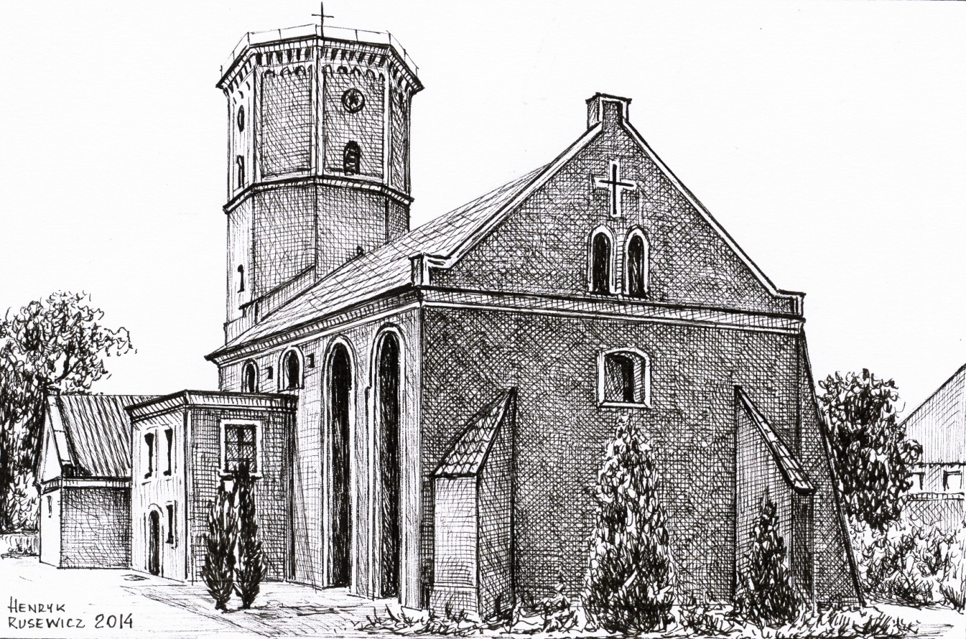

*Tekst i grafika : Henryk Rusewicz*